**ECOSISTEMAS DE APLICACIONES**

DISEÑO DE MEDIOS INTERACTIVOS

# Práctica 3

En esta práctica usted deberá utilizar la tarjeta Ethernet Shield de Arduino para elaborar un servidor WEB que le mostrará el estado de 2 potenciómetros conectado al Arduino.

Para esto conecte la tarjeta Ethernet Shield a su Arduino y monte el siguiente circuito.

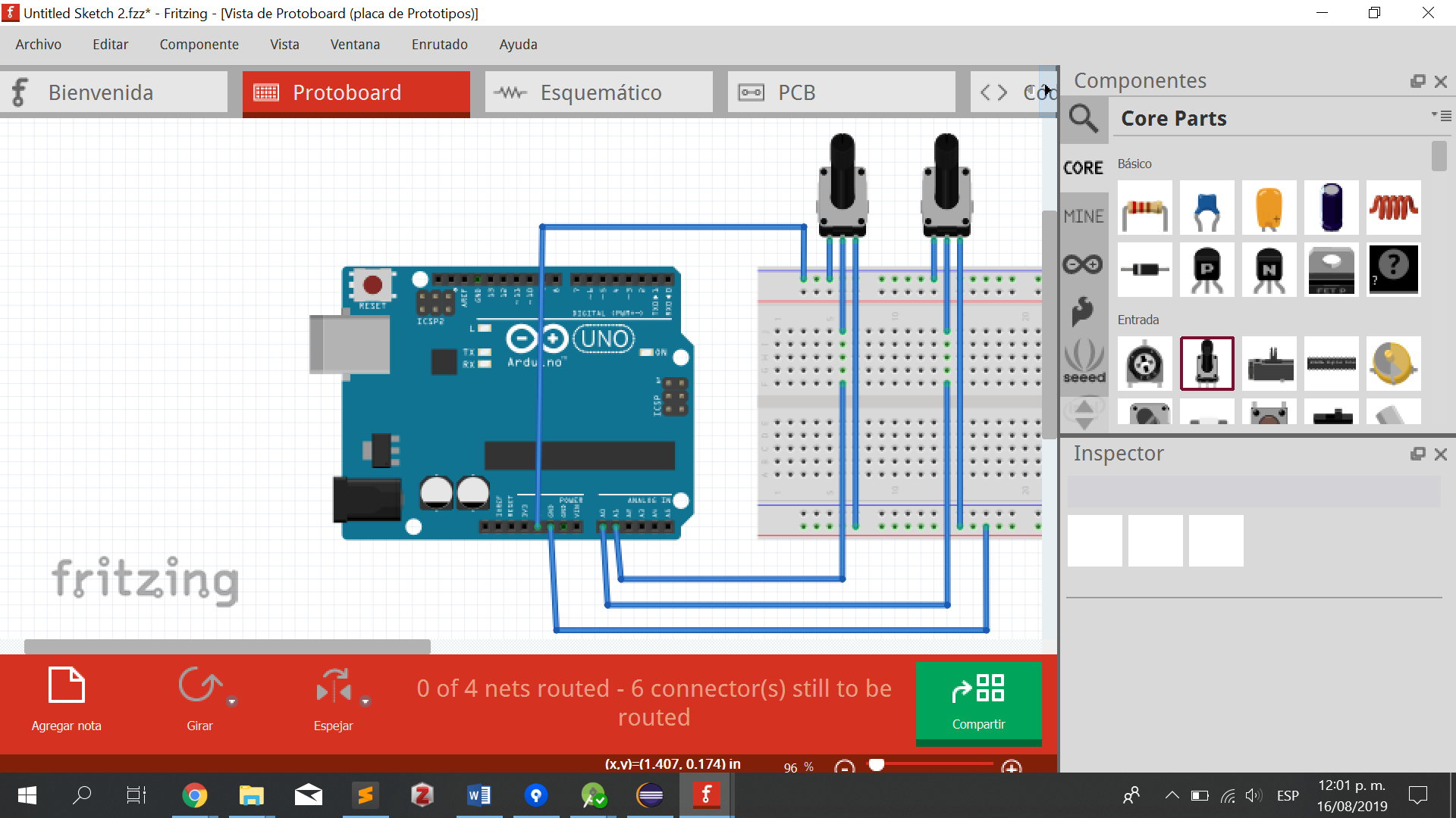

Figura 1. Montaje para la práctica 3

Luego de hacer el montaje, programa el Arduino para que sea un servidor WEB (siga el código de *Arduino Reference*). Al programarlo podrá exponer los datos de los potenciómetros en una página WEB.

Luego, programe una aplicación en Processing que permita representar el nivel de energía entregado a las entradas análogas por parte de los potenciómetros. Los puede representar de la siguiente forma.

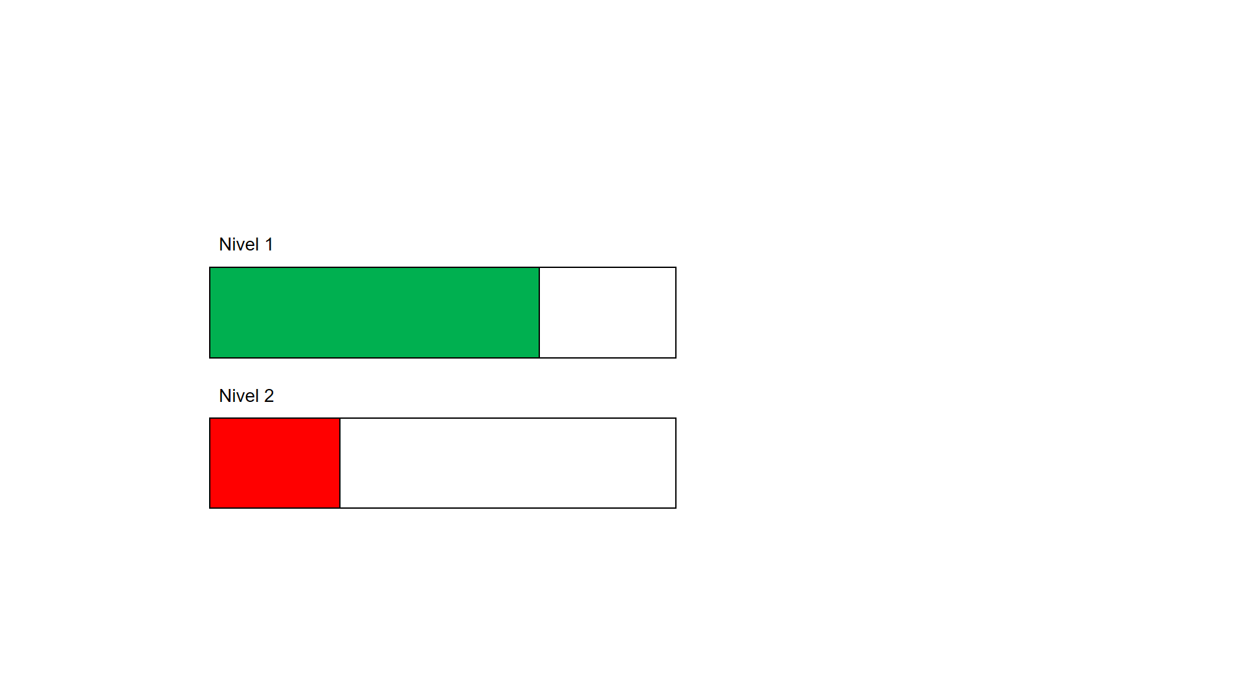

Figura 2. Programa de Processing

**El dato de los dos potenciómetros debe consultarlos a través de la página WEB**.